**+++МИНИСТЕРСТВО ОБРАЗОВАНИЯ И НАУКИ РОССИЙСКОЙ ФЕДЕРАЦИИ**

Федеральное государственное автономное образовательное учреждение высшего образования

**Национальный исследовательский университет ИТМО**

Мегафакультет трансляционных информационных технологий

Факультет информационных технологий и программирования

**Лабораторная работа № 1**

**По дисциплине “Архитектура ЭВМ”**

**Выполнение арифметических операций с двоичными числами.**

Выполнил: Обиджанов Алишер Сухробович

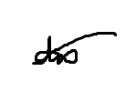

Проверял(а):